**ΚΑΤΩΤΕΡΟ ΠΕΠΤΙΚΟ**

**ΣΥΝΔΡΟΜΟ ΕΥΕΡΕΘΙΣΤΟΥ ΕΝΤΕΡΟΥ ( ΣΕΕ)**

Σύνδρομο ευερεθίστου εντέρου χαρακτηρίζεται η παρουσία υποτροπιάζοντος κοιλιακού άλγους η δυσφορίας που η εμφάνισή του συνοδεύεται από τουλάχιστον δυο από τα παρακάτω : ανακούφιση με την κένωση, αλλαγή στη συχνότητα των κενώσεων η αλλαγή στη σύσταση των κοπράνων **και δεν ανευρίσκεται οργανική αιτία**. Μπορεί να συνοδεύεται από μετεωρισμό, διαταραχές κενώσεων ( < 3/εβδομ/ η > 3/ημέρα), παθολογική σύσταση κοπράνων ( σκληρά/σβολώδη ή μαλακά/υδαρή ), η αίσθημα ατελούς κένωσης. Αφορά περίπου το 10% του γενικού πληθυσμού με υπεροχή στις γυναίκες.

Η κλινική εξέταση είναι αρνητική. Η διάγνωση γίνεται με βάση τα συμπτώματα και αφού αποκλεισθούν οργανικές παθήσεις που μπορεί να προκαλούν τα ίδια συμπτώματα. Πλήρης έλεγχος απαιτείται ιδίως σε περιπτώσεις με συνυπάρχοντες παράγοντες συναγερμού (απώλεια βάρους, αιμορραγία από το ορθό, αναιμία, έναρξη συμπτωματολογίας μετά τα 50 έτη κ.α).

Στο ΣΕΕ δεν παρατηρείται κάποια σαφής οργανική διαταραχή (λειτουργική πάθηση). Η νόσος είναι πολυπαραγοντική και δεν υπάρχει ένας συγκεκριμένος τύπος υποκείμενης παθοφυσιολογικής διαταραχής που να αναγνωρίζεται σε όλους τους ασθενείς με ΣΕΕ. Οί ασθενείς συνήθως είναι αγχώδεις με ψυχολογικές/ψυχιατρικές διαταραχές και μπορεί να παρουσιάζουν

* διαταραχές κινητικότητας του πεπτικού σωλήνα η/και
* σπλαχνική υπερευαισθησία (αντίληψη του πόνου και της διάτασης του εντέρου σε χαμηλότερα επίπεδα (σε σχέση με τους υγιείς)

Επίσης σε ένα σημαντικό ποσοστό των ασθενών τα συμπτώματα ξεκινούν μετά επεισόδιο γαστρεντερίτιδας (μεταλοιμώδες ΣΕΕ).

**Θεραπεία :** Η θεραπεία είναι συμπτωματική και όχι εύκολη καθότι δεν υπάρχει σαφής διαταραχή. Το κοιλιακό άλγος αντιμετωπίζεται με σπασμολυτικά όπως μεμπεβερίνη (duspatalin 200mg x2), η τριμεμπουτινη (Ibutin 300mg x2). Η δυσκοιλιότητα αντιμετωπίζεται με φυτικές ίνες η/και υπακτικά ενώ η διάρροια με αντιδιαρροικά (λοπεραμίδη). Αρκετοί ασθενείς με έντονο ψυχολογικό υπόβαθρο χρειάζονται θεραπεία με τρικυκλικά αντικαταθλιπτικά.

Μερικοί ασθενείς έχουν δείξει βελτίωση μετά την χορήγηση αντιβιοτικών η προβιωτικών τα οποία πιθανά ομαλοποιούν την εντερική χλωρίδα. Το αντιβιοτικό που έχει χρησιμοποιηθεί στις περισσότερες μελέτες είναι η ριφαξιμίνη – Rifacol 400mg 2–3 φορές την ημέρα (μη απορροφούμενο αντιβιωτικό) με στατιστικά σημαντική διαφορά σε σχέση με το placebo σύμφωνα με τελευταίες μετα-αναλύσεις. Βασικά το σπουδαιότερο στην αντιμετώπιση του ΣΕΕ είναι η σχέση εμπιστοσύνης ασθενούς –ιατρού. Εκτός από την φαρμακευτική θεραπεία και την ψυχολογική υποστήριξη, κάποιες φορές απαραίτητες είναι οι διαιτητικές τροποποιήσεις ή οι εναλλακτικές θεραπείες.

**ΔΥΣΚΟΙΛΙΟΤΗΤA**

Η δυσκοιλιότητα είναι ένα συχνό πρόβλημα του γενικού πληθυσμού και ορίζεται η κατάσταση κατά την οποία υπάρχουν λιγότερο από 3 κενώσεις την εβδομάδα η/και παρουσία σκληρών κοπράνων η/και δυσκολία αφόδευσης. Ενα ευρύ φάσμα παθήσεων μπορεί να σχετίζεται με δυσκοιλιότητα ( πίνακας 1) αλλά τις περισσότερες φορές στον ανεπτυγμένο κόσμο δεν ανευρίσκεται κάποια σαφής υποκείμενη πάθηση και είναι αποτέλεσμα μειωμένης κατανάλωσης φυτικών ινών η μειωμένης κινητικότητας του εντέρου ιδίως μεταγευματικά η σπανιότερα ωφείλεται σε ασυνέργεια των μυών που συμμετέχουν στην αφόδευση (ηβο-ορθικού και του έξω σφιγκτήρα του πρωκτού).

Η λειτουργία του παχέος εντέρου και της ορθοπρωκτικής περιοχής ρυθμίζεται από συμπαθητικά και παρασυμπαθητικά νεύρα γι αυτό παθήσεις του κεντρικού και περιφερικού νευρικού συστήματος συχνά συνοδεύονται από δυσκοιλιότητα (σκλήρυνση κατά πλάκας, νόσος Parkinson ). H νόσος Hirschsprung είναι σπάνια και χαρακτηρίζεται από την συγγενή απουσία των ενδομυικών γαγγλιακών κυττάρων του υποβλεννογονίου και μυεντερικού πλέγματος σε τμήμα του ορθού. Είναι εμφανής από την γέννηση του παιδιού και παρατηρείται μεγάλη διάταση του κεντρικού τμήματος του εντέρου, ενώ περιφερικά το έντερο είναι σπαστικό, μη διατεταμένο χωρίς περισταλτικές κινήσεις.

Πολλά φάρμακα επίσης προκαλούν δυσκοιλιότητα όπως και η παρατεταμένη κατάκλιση και η κύηση.

**Πίνακας 1. Αιτίες χρόνιας δυσκοιλιότητας**

**Νευρογενείς παθήσεις**

Αυτόνομη νευροπάθεια

Συγγενές μεγάκολο Hirschsprung (παρουσία αγαγγλειονικού τμήματος στο ορθό)

Σκλήρυνση κατά πλάκας

Βλάβη νωτιαίου μυελού

Νόσος Parkinson

**Μη – νευρογενείς παθήσεις**

Υποθυρεοειδισμός

Υποκαλιαιμία, υπερασβαιστιαιαμία

Εγκυμοσύνη

**Σύνδρομο ευερεθίστου εντέρου (δυσκοιλιότητα η εναλλαγές κενώσεων)**

**Φάρμακα**

Αντι-χολινεργικά

Αντικαταθλιπτικά

Σκευάσματα σιδήρου

Αντιόξινα (αλουμίνιο)

Οπιούχα

Αναστολείς των ιόντων ασβεστίου

5HT3- ανταγωνιστές

**Ιδιοπαθής δυσκοιλιότητα**

**Απόφραξη εξόδου**

Ορθοκήλη (προβολή του ορθού προς τον κόλπο συνήθως σε πολύτοκες γυναίκες)

Ασυνέργεια μυών πυελικού εδάφους

**ΚΛΙΝΙΚΗ ΠΡΟΠΕΛΑΣΗ**

Η αρχική κλινική προσπέλαση του ασθενούς με χρόνια δυσκοιλιότητα χρειάζεται την λήψη ενός λεπτομερούς ιστορικού και μια λεπτομερή κλινική εξέταση. Εάν από το ιστορικό δεν προκύπτουν συμπτώματα που παραπέμπουν σε οργανική πάθηση (απώλεια αίματος από το ορθό, απώλεια βάρους, οικογενειακό ιστορικό κακοηθείας πεπτικού κ.α, αναιμία η άλλη πάθηση) μπορεί να αρχίσει κανείς με εμπειρική θεραπεία. Εάν υπάρχουν στοιχεία από το ιστορικό και την κλινική εξέταση είναι απαραίτητη η διενέργεια αιματολογικών εξετάσεων καθώς και κολονοσκόπησης η /και ακτινογραφιών του εντέρου για αποκλεισμό υποκείμενης πάθησης.

Σε ειδικές περιπτώσεις η μανομετρία του ορθού μας δίνει πληροφορίες για τον τόνο των σφιγκτήρων, και την σύσπαση και συνέργεια των μυών της πυέλου που συμμετέχουν στην αφόδευση. Επίσης χρησιμοποιώντας ακτινοσκόπηση με βάριο μπορεί να έχουμε δυναμική εκτίμηση της αφόδευσης (αφοδευόγραμμα) που μας δίνει πληροφορίες για την παρουσία ανατομικών βλαβών στο περίνεο (ορθοκήλη, πρόπτωση ορθού, η ασυνέργεια των μυών του περινέου).

**ΘΕΡΑΠΕΥΤΙΚΗ ΑΝΤΙΜΕΤΩΠΙΣΗ**

Η αναζήτηση και θεραπεία της υποκείμενης νόσου η διαταραχής (εάν είναι δυνατή) η η διακοπή ύποπτων για δυσκοιλιότητα φαρμάκων είναι το πρώτο βήμα στην αντιμετώπιση των ασθενών με δυσκοιλιότητα. Εάν δεν υπάρχει σαφής νόσος συνιστούμε στους ασθενείς να αυξήσουν σημαντικά την ημερήσια λήψη φυτικών ινών (διαλυτών και αδιάλυτων). Ένα σωστό διαιτολόγιο πρέπει να περιλαμβάνει 25-30 γραμμάρια φυτικών ινών την ημέρα. Οι φυτικές ίνες έχουν την ιδιότητα να κρατούν νερό μέσα στον πεπτικό σωλήνα και να αυξάνεται έτσι ο όγκος των κοπράνων, να γίνονται πιο μαλακά και να περνάνε ευκολότερα το έντερο.

Σε μη ανταπόκριση μπορούμε να χορηγήσουμε στον ασθενή υπακτικά φάρμακα. Τα υπακτικά δρούν είτε αυξάνοντας την περιεκτικότητα των κοπράνων σε νερό όπως το ψύλιο, το παραφινέλαιο και τα οσμωτικώς δρώντα (λακτουλόζη, άλατα μαγνησίου, πολυαιθυλαινική γλυκόζη κ.α) η διεγείροντας την κινητικότητα και την έκκριση του εντέρου (σέννα, βισακοδύλη). Τα οσμωτικώς δρώντα είναι ουσίες που απορροφούνται δύσκολα από το έντερο και αυξάνουν οσμωτικότητα στον αυλό με αποτέλεσμα την κατακράτηση νερού ενδοαυλικά και κατά συνέπεια την αύξηση του όγκου των κοπράνων.

Τα διεγερτικά φάρμακα που διεγείρουν την κινητικότητα και την εκκριση του εντέρου προτιμούμε να τα χρησιμοποιούμε σε δεύτερο χρόνο επί αποτυχίας των προηγούμενων. Τα παράγωγα της σέννας αποτελούν στην ουσία προ-φάρμακα που δεν δρούν στο ανώτερο πεπτικό αλλά οι δραστικές ουσίες τους παράγονται στο παχύ έντερο από την δράση των γλυκοσιδασών της εντερικής χλωρίδας. Η χρόνια χρήση του προκαλεί μελάνωση του παχέος εντέρου (κυρίως ορθό και τυφλό) λόγω εναπόθεσης χρωστικής. Η βισακοδύλη υδρολύεται στο λεπτό έντερο και δρά και στο λεπτό και στο παχύ έντερο. Η βισακοδύλη μπορεί να ανακουφίσει την προσωρινή δυσκοιλιότητα με προβλεπόμενο χρόνο δράσης εντός 6-8 ωρών. Η χρόνια αντιμετώπιση της δυσκοιλιότητα με διεγερτικά της κινητικότητα καλό είναι να αποφεύγεται.

Σε ασθενείς με αποφρακτική δυσκοιλιότητα (όπως ορθοκήλη) μπορεί να απαιτηθεί χειρουργική επέμβαση ενώ σε σπάνιες περιπτώσεις ασυνέργειας των μυών του πυελικού εδάφους, θεραπεία βιοανάδρασης που στόχο έχει να εκπαιδεύσει τον ασθενή στον σωστό τρόπο χρήσης των μηχανισμών αφόδευσης.

[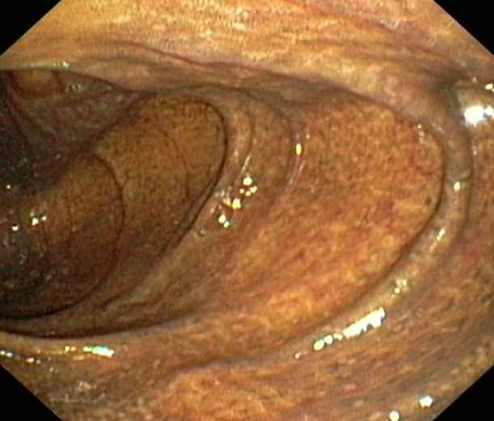](https://www.google.gr/url?sa=i&rct=j&q=&esrc=s&source=images&cd=&cad=rja&uact=8&ved=0ahUKEwiIm7T63s_LAhUHbxQKHVyKDv8QjRwIBw&url=http://www.gastrolab.net/pa-273.htm&psig=AFQjCNFCaH7oO4Nx4Bv9iT0NBR4boWfPfQ&ust=1458579690410514)[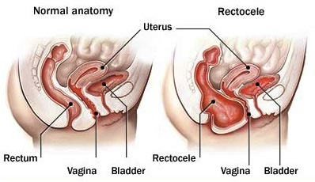](https://www.google.gr/url?sa=i&rct=j&q=&esrc=s&source=images&cd=&ved=0ahUKEwi3gNCS38_LAhVMORQKHZypCxYQjRwIBw&url=https://biotextiles2015.wordpress.com/mesh-for-repair-of-cystocele-rectocele-and-uterine-prelapse/&bvm=bv.117218890,d.ZWU&psig=AFQjCNGgDjDWjO6EVib51rKmDcfPkPyvlA&ust=1458579740099897&cad=rja)

**Melanosis coli ορθοκήλη**

**Εκκολπώματα πεπτικού**

Tα εκκολπώματα είναι προβολές προς τα έξω του τοιχώματος του πεπτικού σωλήνα, μπορεί να παρατηρηθούν σε πολλά σημεία από τον οισοφάγο μέχρι και το παχύ έντερο και είναι συνήθως επίκτητα αλλά σπάνια και συγγενή (π.χ. εκκόλπωμα Μeckel).

H συχνότερη θέση εκκολπωμάτων είναι το παχύ έντερο και κυρίως το σιγμοειδές όπου συνήθως είναι πολυάριθμα και παρατηρούνται στο 50% των ατόμων άνω των 50 ετών.

Η δυσκοιλιότητα και η διατροφή πτωχή σε ίνες παίζει ρόλο και το σιγμοειδές είναι το πιο ευένδοτο τμήμα (το πιο στενό σε διάμετρο τμήμα του παχέος εντέρου -- η πίεση που ασκείται στο τοίχωμα είναι αντιστρόφως ανάλογη της ακτίνας). Συνήθως τα εκκολπώματα προβάλλουν στα σημεία εισόδου των των τροφοφόρων αγγείων στο τοίχωμα γιααυτο και η αιμορραγία είναι μία από τις επιπλοκές.

Εκκοπλωμάτωση ονομάζουμε την απλή παρουσία των εκκολπωμάτων ενώ εκκολπωματίτιδα την παρουσία φλεγμονής με συμπτώματα άλλοτε άλλης βαρύτητας. Η φλεγμονή συνήθως δημιουργείται από την απόφραξη του στομίου από κόπρανα και μπορεί να οδηγήσει σε επέκταση της φλεγμονής εκτός του τοιχώματος.

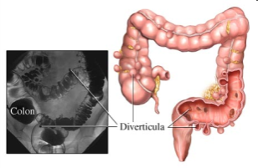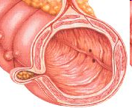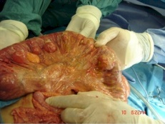

Η εκκολπωμάτωση στην πλειονότητα των περιπτώσεων είναι ασυμπτωματική η ο ασθενής εχειι άτυπα ενοχλήματα που μπορεί να ωφείλονται σε συνοδό σύνδρομο ευερεθίστου εντέρου η άλλη πάθηση και τα εκκολπώματα είναι τυχείο εύρημα στον έλεγχο που γίνεται. Η διάγνωση των εκκολπωμάτων του εντέρου γίνεται με βαριούχο υποκλυσμό η κολονοσκόπηση (φωτογραφίες).

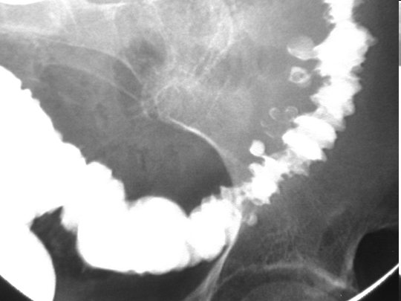 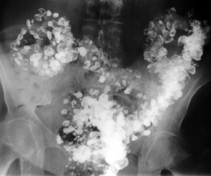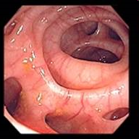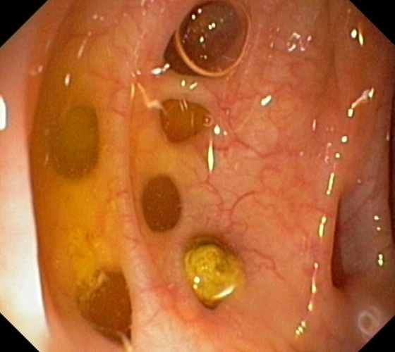

Η εκκολπωμάτωση δεν απαιτεί θεραπεία και συνιστούμε την αποφυγή δυσκοιλιότητας και δίαιτα πλούσια σε φυτικέ ίνες.

Η συχνότερες επιπλοκές των εκκολπωμάτων είναι η αιμορραγία και η εκκολπωματίτιδα.

**Αιμορραγία απο το εκκόλπωμα**

Η αιμορραγία απο εκκόλπωμα είναι η συχνότερη αιτία αιμορραγίας κατώτερου πεπτικού (συνήθως απο εκκολπώματα τού δεξιού κόλου) και συνήθως υποχωρεί χωρίς ειδική θεραπευτική παρέμβαση. Σπάνια υποτροπιάζει και τότε απαιτείται εκτομή του αιμορραγούντος τμήματος τού εντέρου.

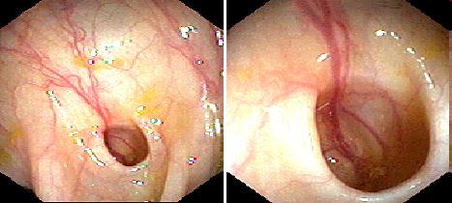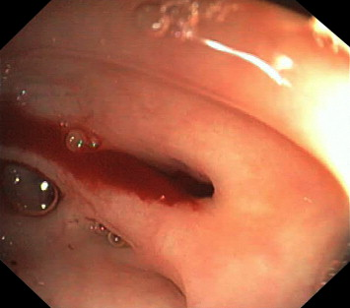

Εκκολπωματίτιδα

Η εκκολπωματίτιδα (συνήθως σε εκκολπώματα του σιγμοειδους) χαρακτηρίζεται από πόνο στον αριστερό λαγόνιο βόθρο – πυρετό – δυσκοιλιότητα (συμπτωματολογία όπως στην σκωληκοειδίτιδα αλλα στο αριστερό πλάγιο – λαγόνιο βόθρο)

Στην αντικειμενική εξέταση μπορεί να βρούμε ευαισθησία και αντίσταση στην ψηλάφηση η σύσπαση κυρίως στον αριστερό λαγόνιο βόθρο. Απο τον εργαστηριακό έλεγχο μπορεί να έχουμε λευκοκυτάρωση και αύξηση ΤΚΕ, CRP.

Στην οξεία εκκλπωματίτιδα αντενδείκνυται η διάταση του εντέρου και κατα συνέπεια η διενέργεια κολονοσκόπησης η βαριούχου υποκλυσμού. Η εξέταση εκλογής για την διάγνωση είναι η αξονική τομογραφία κοιλίας οπου θα δούμε την φλεγμονώδη αντίδραση και την επέκτασή της εκτός του αυλού τού εντέρου εαν υπάρχει.

Η θεραπεία συνίσται αρχικά σε διακοπή σίτησης - χορήγηση ενδοφλέβιων υγρών για να ηρεμήσει το έντερο και ενδοφλέβια οντιβιωτική αγωγή. Επί μη ύφεσης με συντηρητική αγωγή η παρουσίας επιπλοκής χρειάζεται χειρουργική παρέμβαση (καθαρισμός περιτοναικής κοιλότητας ; Εκτομή σιγμοειδούς ; Κολοστομία;).

Περαιτέρω επιπλοκές της εκκολπωματίτιδας αποτελούν η διάτρηση, η δημιουργία αποστήματος περικολικά η γενικευμένης περιτονίτιδας

Σπάνια επιπλοκή ειναι η δημιουργία συρίγγιου με την ουροδόχο κύστη (ο ασθενής θά παρουσιάσει πνευματουρία η/και υποτροποιάζουσες ουρολοιμώξεις) η με τον κόλπο στίς γυναίκες ενω μπορεί υποτροπιάζοντα επισόδεια να οδηγήσουν σε στένωση του αυλού. Καί οι δύο αυτές επιπλοκές απαιτούν χειρουργική αντιμετώπιση.

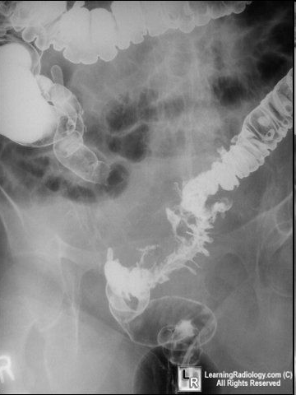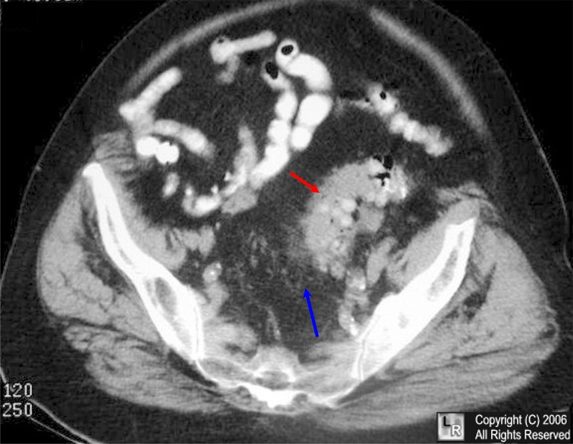

**ΚΟΛΙΤΙΔΕΣ : ΜΗ ΛΟΙΜΩΔΕΙΣ – ΜΗ ΙΦΝΕ**

**Ισχαιμική κολίτιδα**

Η ισχαιμική κολίτιδα παρατηρείται σε περιπτώσεις παροδικής ισχαιμίας του παχέος εντέρου συνήθως σε ατομα μεγάλης ηλικίας με συνοδά καρδειοαγγειακά νοσήματα. Στην πλειονότητα των περιπτώσεων δεν υπάρχει αγγειακή απόφραξη αλλά μόνο λειτουργική μείωση της αιμάτωσης η οποία αποκαθίσται σύντομα (απο πτώση της πίεσης – αρρυθμία κ.α.). Η παροική ισχαιμία οδηγεί σε νέκρωση και απόπτωση του βλενογόνου που αργότερα αποκαθίσταται ενω σε σπάνιες περιπτώσεις εχουμε διατοιχωματική νέκρωση και βαρειά εικόνα. Συνήθως προσβάλλονται οι περιοχές του παχέος εντέρου που είναι πιο ευένδοτες στην ισχαιμία (με οχι τόσο επαρκές αναστομωτικό δίκτυο) με συχνότερη το σιγμοειδές – και την αριστερά κολική καμπή (σχήμα).

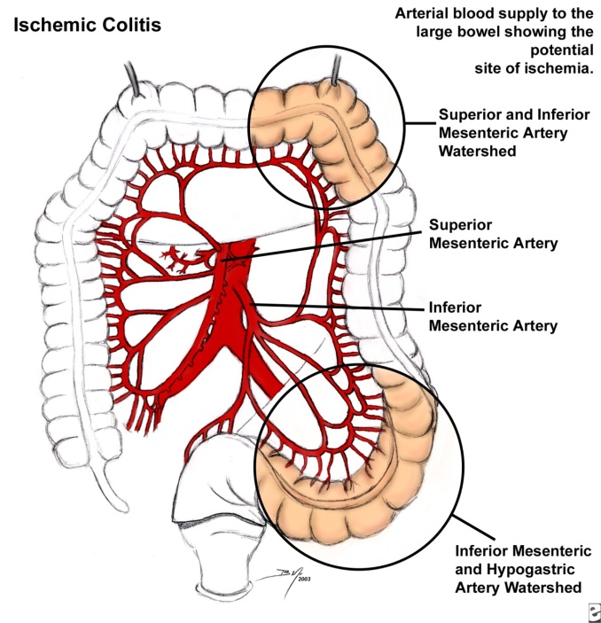

Η κλινική εικόνα είναι τυπική με αιφνίδιο άλγος στο αριστερο λαγόνιο βοθρο – υπογάστριο και υδαρή κένωση αρχικά που στην συνέχεια γίνεται αιματηρή (νεκρωση > αποπτωση του βλενογόνου). Η ενδοσκόπηση αναδεικνείει χαρακτηριστικές βλάβες μόνο στην προσβεβλημένη περιοχή ενω το υπολοιπο έντερο είναι φυσιολογικό (εικόνες).

Η νόσος είναι συνήθως αυτοπεριοριζόμενη και η θεραπεία είναι μόνο υποστηρικτική. Σε ελάχιστες περιπτώσεις παρατηρείται γάγγραινα του εντέρου και διάτρηση και χρειάζεται επείγουσα χειρουργική αντιμετώπιση.

**Ακτινική εντερίτιδα**

Μετά ακτινοθεραπεία για καρκίνους στην κοιλιακή χώρα (μήτρα – ωοθήκες – προστάτης κ.α.) μπορεί να δημιουργηθούν απο την ακτινοβολία τοξικές βλάβες στο παρακείμενο υγιές λεπτο η παχύ έντερο που χαρακτηρίζονται απο νεοαγγείωση με δημιουργία τελαγγειεκτασιών (φωτο 1 και 2) και φλεγμονή διατοιχωματική του εντέρου.

Με την πάροδο τού χρόνου μπορεί να εμφανιστει αιμορραγία η ουλώδης στένωση του εντέρου. Η αιμορραγία μπορεί να είναι εμφανής η να εκδηλωθεί με σιδηροπενική αναιμία ενω η ουλωδης στένωση μπορεί να οδηγήσει σε ατελή η πλήρη ειλεό.

Η αιμορραγία απο τις τελαγγειεκτασίες αντιμετωπίζεται ενδοσκοπικά με καυτηριασμό με φωτοπηξία (argon plasma coagulation), φωτο 3.

Ακτινική εντερίτιδα ενδοσκόπική εικόνα (1,2) φωτοπήξία (3)

[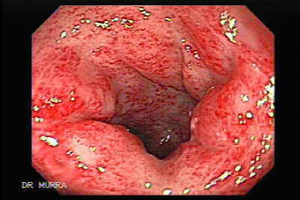](http://gastrointestinalatlas.com/PostIrradiation2.mpg)[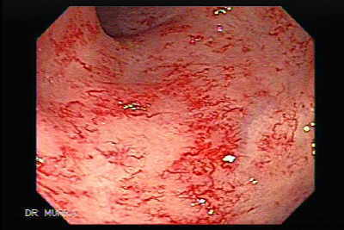](http://gastrointestinalatlas.com/PostIrradiation3.mpg)[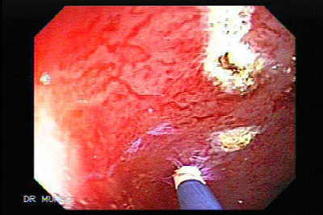](http://gastrointestinalatlas.com/PostIrradiation4.mpg)